华商鸿畅39个月定期开放利率债债券型证券投资基金（华商鸿畅39个月定期开放利率债债券C份额）
基金产品资料概要更新
编制日期：2025年7月21日
送出日期：2025年8月14日
本概要提供本基金的重要信息，是招募说明书的一部分。
作出投资决定前，请阅读完整的招募说明书等销售文件。
- 产品概况
基金简称 | 华商鸿畅39个月定期开放利率债债券 | 基金代码 | 008489
下属基金简称 | 华商鸿畅39个月定期开放利率债债券C | 下属基金交易代码 | 008490
基金管理人 | 华商基金管理有限公司 | 基金托管人 | 中国邮政储蓄银行股份有限公司
基金合同生效日 | 2020年09月25日 | 上市交易所及上市日期 | 暂未上市
基金类型 | 债券型 | 交易币种 | 人民币
运作方式 | 定期开放式 | 开放频率 | 本基金以39个月为一个封闭运作周期
基金经理 | 杜钧天 | 开始担任本基金基金经理的日期 | 2025年7月11日
基金经理 | 杜钧天 | 证券从业日期 | 2014年06月04日
- 基金投资与净值表现
  - 投资目标与投资策略
投资者欲了解本基金的详细情况，请仔细阅读《华商鸿畅39个月定期开放利率债债券型证券投资基金招募说明书》“九、基金的投资”了解详细情况。
投资目标 | 本基金封闭期内采取买入持有到期投资策略，投资于剩余期限（或回售期限）不超过基金剩余封闭期的固定收益类工具，力求基金资产的稳健增值。
投资范围 | 本基金的投资范围包括国内依法发行和上市交易的国债、政策性金融债、央行票据、地方政府债、债券回购、银行存款以及法律法规或中国证监会允许基金投资的其他金融工具。本基金不投资股票、可转换债券、可交换债券。  如法律法规或监管机构以后允许基金投资其他品种，基金管理人在履行适当程序后，可以将其纳入投资范围。  本基金投资于债券资产比例不低于基金资产的80%，其中投资于利率债的比例不低于非现金基金资产的80%；应开放期流动性需要，为保护基金份额持有人利益，本基金开放期开始前3个月、开放期以及开放期结束后的3个月内，本基金的债券资产的投资比例可不受上述限制。开放期内，本基金保持不低于基金资产净值5%的现金或者到期日在一年以内的政府债券，封闭期内不受上述5%的限制，其中现金不包括结算备付金、存出保证金、应收申购款等。  本基金所指的利率债主要包括国债、政策性金融债、央行票据以及地方政府债。  如果法律法规或中国证监会变更投资品种的投资比例限制，基金管理人在履行适当程序后，可以调整上述投资品种的投资比例。
主要投资策略 | 本基金以封闭期为周期进行投资运作。为力争基金资产在开放前可完全变现，本基金在封闭期内采用买入持有到期投资策略，投资于到期日（或回售日）在封闭期结束之前的固定收益类工具。  具体投资策略详见基金合同。
业绩比较基准 | 在每个封闭期，本基金的业绩比较基准为该封闭期起始日中国人民银行公布的三年定期存款基准利率（税后）+0.5%
风险收益特征 | 本基金为债券型基金，一般而言，其长期平均风险和预期收益率低于股票型基金、混合型基金，高于货币市场基金。
  - 投资组合资产配置图表/区域配置图表
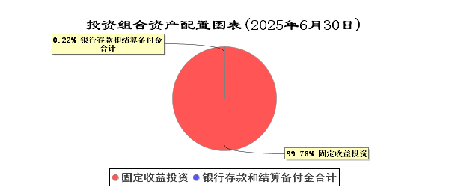
  - 自基金合同生效以来基金每年的净值增长率及与同期业绩比较基准的比较图
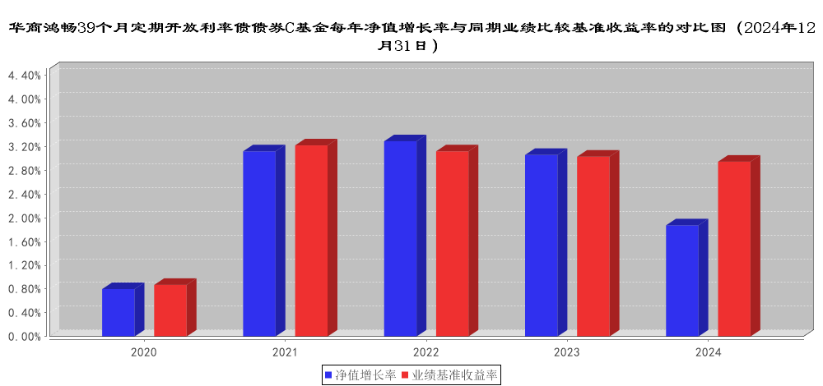
注：业绩表现截止日期2024年12月31日。基金过往业绩不代表未来表现。基金合同生效当年按实际存续期计算，不按整个自然年度进行折算。
- 投资本基金涉及的费用
  - 基金销售相关费用
以下费用在认购/申购/赎回基金过程中收取：
费用类型 | 份额（S）或金额（M）  /持有期限（N） | 收费方式/费率
赎回费 | N＜7日 | 1.5%
赎回费 | N≥7日 | 0%
注：本基金C类份额不收取申购费。
  - 基金运作相关费用
以下费用将从基金资产中扣除：
费用类别 | 收费方式/年费率或金额 | 收取方
管理费 | 0.15% | 基金管理人和销售机构
托管费 | 0.05% | 基金托管人
销售服务费 | 0.3% | 销售机构
审计费用 | 年费用金额85,000.00元 | 会计师事务所
信息披露费 | 年费用金额120,000.00元 | 规定披露报刊
注：本基金管理费每日计提，逐日累计至每个月月末，按月支付；本基金托管费每日计提，逐日累计至每个月月末，按月支付；本基金销售服务费每日计提，逐日累计至每个月月末，按月支付。
其他费用详见本基金基金合同、招募说明书及相关公告。
本基金交易证券、基金等产生的费用和税负，按实际发生额从基金资产扣除。
本基金审计费用以及信息披露费为基金整体承担费用，非单个份额类别费用，且年金额为预估值，最终实际金额以基金定期报告披露为准。
  - 基金运作综合费用测算
若投资者认购/申购本基金份额，在持有期间，投资者需支出的运作费率如下表：
华商鸿畅39个月定期开放利率债债券C
基金运作综合费率（年化）
0.50%
注：基金管理费率、托管费率、销售服务费率（若有）为基金现行费率，其他运作费用以最近一次基金年报披露的相关数据为基准测算。
- 风险揭示与重要提示
  - 风险揭示
本基金不提供任何保证。投资者可能损失投资本金。
投资有风险，投资者购买基金时应认真阅读本基金的《招募说明书》等销售文件。
本基金投资运作过程中面临的主要风险有：市场风险、管理风险、流动性风险、启用侧袋机制的风险、投资策略风险和债券品种配置风险、本基金特有的风险及其他风险。
其中，本基金特有风险如下：
（1）本基金每39个月开放一次申购和赎回，投资者需在开放期提出申购赎回申请，在非开放期间将无法按照基金份额净值进行申购和赎回。
（2）基金封闭期到期日因部分资产无法变现或者无法以合理价格变现导致基金部分资产尚未变现的，基金将暂停进入下一开放期，封闭期结束的下一个工作日，基金份额应全部自动赎回，按已变现的基金财产支付部分赎回款项，未变现资产对应赎回款延缓支付，待该部分资产变现后支付剩余赎回款。赎回价格按全部资产最终变现净额确定。基金管理人应就上述延缓支付部分赎回款项的原因和安排在封闭期结束后的下一个工作日发布公告并提示最终赎回价格与封闭期到期日的净值可能存在差异的风险。
（3）在封闭期内，本基金采用买入并持有至到期策略，一般情况下，持有的固定收益类品种和结构在封闭期内不会发生变化，在行情波动时，可能损失一定的交易收益。
（4）本基金定期对持有的固定收益品种的账面价值进行检查，如有客观证据表明其发生了减值的，应当与托管人协商一致后对所投资资产计算确认减值损失。因此，摊余成本法估值不等同于保本，基金资产发生计提减值准备可能导致基金份额净值下跌。
  - 重要提示
中国证监会对本基金募集的注册，并不表明其对本基金的价值和收益作出实质性判断或保证，也不表明投资于本基金没有风险。
基金管理人依照恪尽职守、诚实信用、谨慎勤勉的原则管理和运用基金财产，但不保证基金一定盈利，也不保证最低收益。
基金投资者自依基金合同取得本基金基金份额，即成为基金份额持有人和基金合同的当事人。
基金产品资料概要的信息发生重大变更的，基金管理人应当在三个工作日内，更新基金招募说明书和基金产品资料概要，并登载在规定网站上，其中基金产品资料概要还应当登载在基金销售机构网站或营业网点。其他情况下，基金管理人至少每年更新一次基金招募说明书、基金产品资料概要。因此，本文件内容相比基金的实际情况可能存在一定的滞后，如需及时、准确获取基金的相关信息，敬请同时关注基金管理人发布的相关临时公告等。
与本基金/基金合同相关的争议解决方式为仲裁。仲裁委员会是中国国际经济贸易仲裁委员会，仲裁地点是北京市。
- 其他资料查询方式
以下资料详见华商基金管理有限公司网站（www.hsfund.com）。客服电话：400-700-8880、010-58573300。
1、《华商鸿畅39个月定期开放利率债债券型证券投资基金基金合同》、《华商鸿畅39个月定期开放利率债债券型证券投资基金托管协议》、《华商鸿畅39个月定期开放利率债债券型证券投资基金招募说明书》；
2、定期报告，包括基金季度报告、中期报告和年度报告；
3、基金份额净值；
4、基金销售机构及联系方式；
5、其他重要资料。
- 其他情况说明
无。

